**GUIA DE APRENDIZAJE UNIDAD 1 GUÍA N° 14**

**RECURSOS:** Guía N°14, PPT,Internet youtube, cuaderno de asignatura. **ASIGNATURA:** Música

**NOMBRE ESTUDIANTE:** ______________________________________________________

**CURSO:** 1° año **LETRA:** ______ **FECHA:** ___________

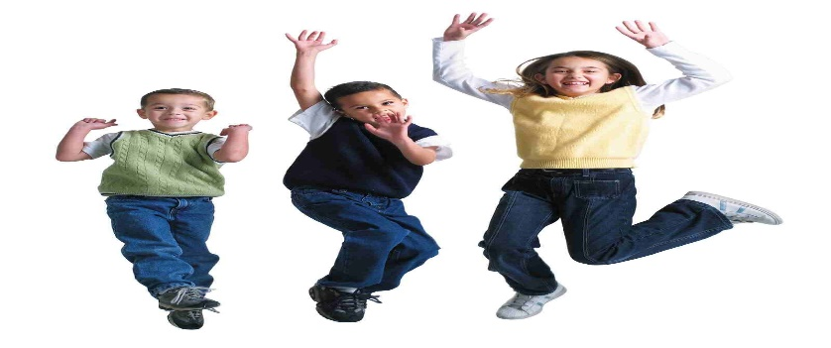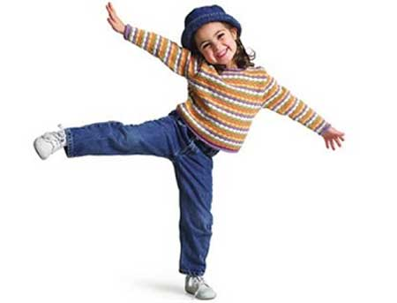**O.A:** OA2: Expresar sensaciones, emociones e ideas que les sugieren el sonido y la música escuchada, usando diversos medios expresivos (verbal, corporal, musical, visual.

**Guía de Trabajo**

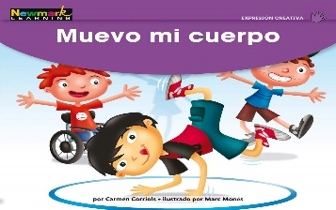

**¡¡¡HOLA!!!** Espero que en esta actividad lo pases bien y disfrutes aprendiendo. Con la ayuda de algún integrante de tu familia, ¡comienza!

**INICIO**

**Activación de Conocimientos previos,** Responde las siguientes preguntas en forma oral, acompañado de un familiar que pueda ayudarte. ¿Te gusta bailar? ¿Qué música te gusta bailar? ¿Por qué? ¡Bien!

**DESARROLLO**

**1.- Escribe en tu cuaderno la fecha y Objetivo de la clase: Expresar sensaciones, emociones e ideas que les sugiere el sonido y la música escuchada.**

**2.-Observa y desarrolla las actividades del PPT**

**CIERRE** Responde preguntas orales tales como, ¿Te gusto la actividad? ¿Qué te dificulto comprende

 **¡¡Tú puedes!!**